Кибкало Ирина Владимировна,
педагог дополнительного образования, руководитель детского объединения
«Художественная вышивка»
МАУ ДО «Центр детского творчества города Аткарска Саратовской области»

Мастер – класс
Тема: «Чудеса для детей из ненужных вещей»
Цель : научить изготавливать подставку для карандашей, декорировать ее с применением вышивки.
Задачи: рассказать о применении бросового материала в декоративно- прикладном творчестве, о технике работы с бросовым материалом ( картонный рулон); развивать абстрактное мышление, воображение, аккуратность , воспитывать интерес к декоративно-прикладному искусству;
Инструменты и материалы:
картонный рулон от туалетной бумаги, заготовки вышивок для декорирования, образец подставки для карандашей, ножницы, клей, иголки, нитки для шитья
Вступительная часть
В доме всегда есть очень много самых разных вещей. Это взрослым, кажется, что это все нужно выбросить. А для детей каждая мелочь – нужная! Бросовый материал -прекрасный материал для создания поделок.
Если пофантазировать, то можно сделать из бросового материала много разнообразных поделок. Это могут быть поделки из дисков, различных картонных упаковок, пластиковых бутылок, пенопласта. Самое интересное, что для того, чтобы смастерить что-то занятное, вам не нужно ехать в лес или идти в парк и собирать природный материал – все уже у вас под рукой.
С бросовым материалом легко работать. Если вы хотите дать простор неуемной творческой энергии и направить ее в нужное русло, тогда используйте бросовый материал. Не выбрасывайте ненужные ( а на самом деле очень нужные) вещи: пробки от бутылочек, пластмассовые колпачки, бумажные и пластмассовые тарелки, старые ручки, стаканчики из под йогурта, пакеты из-под сока, катушки. Бросовый материал дает полет творчеству, каждая поделка приобретает в руках любого автора особый шарм.
Практическая часть
Мы попробуем смастерить очень полезную вещь из такого ненужного предмета как картонный рулончик от бумажных полотенец или туалетной бумаги. Мы всегда выбрасываем этот предмет и вряд ли задумываемся о том, что он может стать основой для такой оригинальной детской поделки как подставка для карандашей.
- Для этого возьмем заранее заготовленные вышитые орнаментом кусочки ткани.
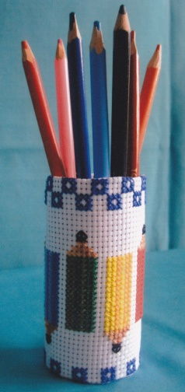
- Обернем вышитой тканью рулончик от туалетной бумаги.
- Склеим края по всей длине рулона.
- Завернем вовнутрь сверху и снизу ткань в рулон.
- Пришьем дно рулона.
Заключение
Вот какие получились подставки для карандашей. Ненужные вещи, от которых мы стремимся избавиться как можно скорее, несут в себе множество возможностей для творчества.

